**Intro**

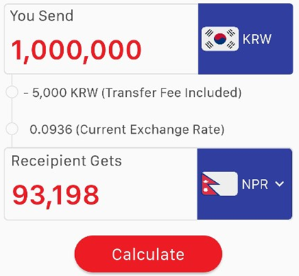

New User

Login

Select Language

|  |  |
| --- | --- |
| Select Language | 언어선택 |
| Calculate | 송금할 수 있는 현재 환율로 계산된 금액을 보여준다. |
| Login | 로그인 페이지로 이동 |
| New User | 회원가입 페이지로 이동 |
|  |  |
|  |  |
|  |  |
|  |  |

**Register**

Register to Global Money Express

Country

ID

Password

Mobile-Number

Next

|  |  |
| --- | --- |
| ID | ID는 최소 4자리 이상의 문자,숫자 사용  ID는 중복이 되면 안된다. |
| Password | Password는 6자리 이상의 문자, 숫자, 특수문자 사용 |
| Country | 국가를 선택할 수 있는 콤보박스 제공 |
| Mobile-Number | 핸드폰번호를 입력  Copy & Paste 를 지원 |
| Next | ID의 중복체크와 Password의 Verification을 통과하면,  다음 가입 페이지로 이동 |
|  |  |
|  |  |
|  |  |

**Register-Personal**

Tell us a few things about yourself

Full Name

Email Address

Select Gender

Address in Korea

Select City

Select Occupation

Referral Code (Optional)

Next

|  |  |
| --- | --- |
| Full Name | 이름 |
| Email Address |  |
| Select Gender |  |
| Address in Korea |  |
| Select City |  |
| Select Occupation |  |
| Referral Code |  |
|  |  |

**Register-Security**

Let’s get your bank connected

Select Primary Bank

Primary Account Number

Verification Id Type

Verification Id Number

Source Of Fund

Next

|  |  |
| --- | --- |
| Select Primary Bank |  |
| Primary Account Number |  |
| Verification Id Type |  |
| Verification Id Number |  |
| Source Of Fund |  |
|  |  |
|  |  |
|  |  |

**Register-Upload**

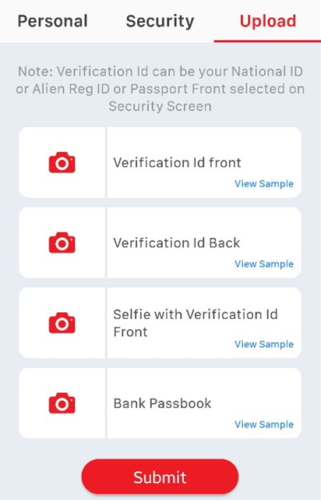

|  |  |
| --- | --- |
| Verification Id front |  |
| Verification Id Back |  |
| Selfie with Verification Id Front | 삭제 예정 |
| Bank Passbook | 삭제 예정 |
| Submit | 여기까지 완료되면 회원가입이 성공  회원가입이 성공하면 로그인이 가능하다. |
|  |  |
|  |  |
|  |  |

**Register-PennyTest**

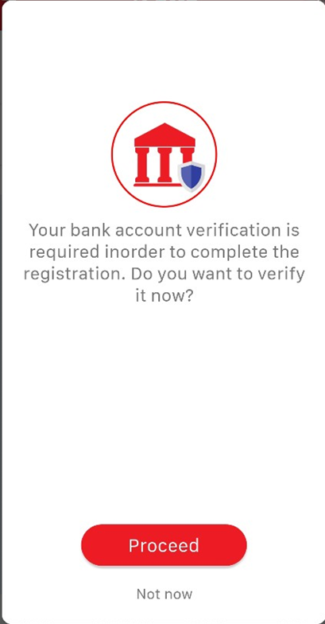

|  |
| --- |
| 회원가입이 성공해도 PennyTest가 성공하지 않았다면, PennyTest 화면을 실행한다. |